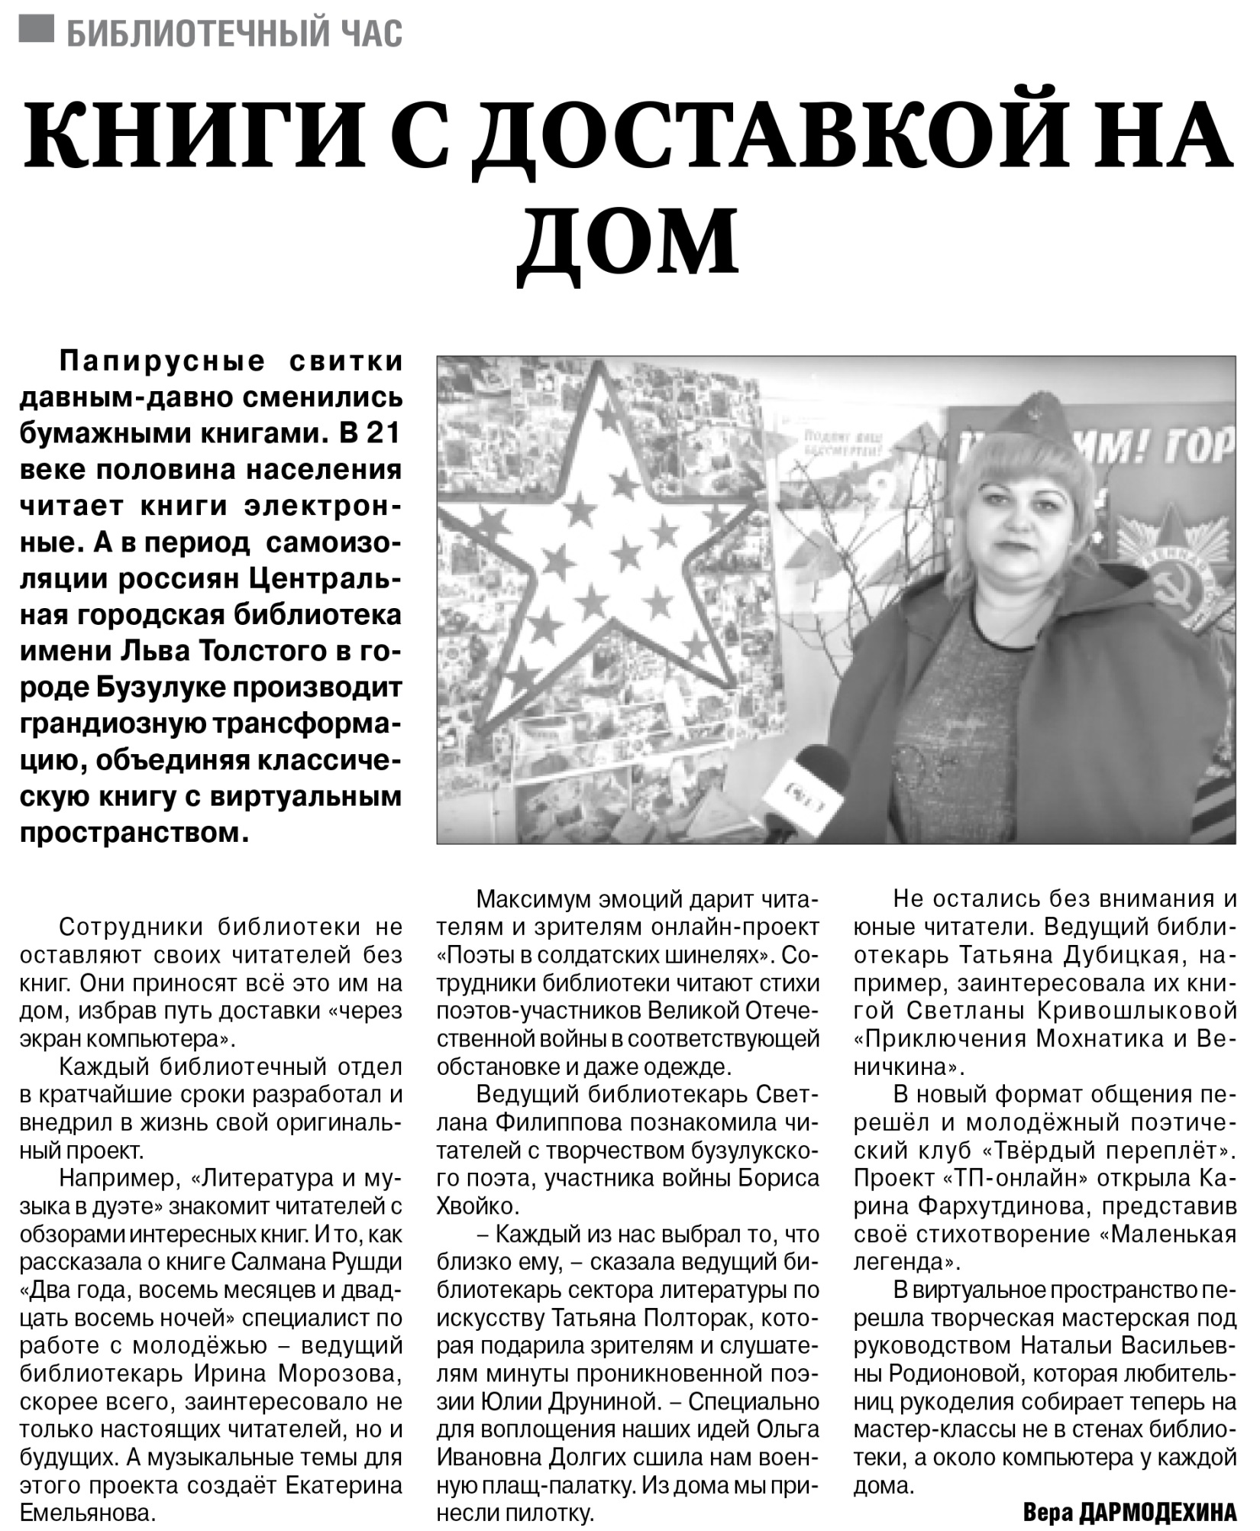

**Дармодехина В. Книги с доставкой на дом / В. Дармодехина // Российская провинция. — 2020. – 9 апреля. — С. 16.**